PRESSEINFORMATION
Dornbirn, 19. August 2022

#erfolgsmeldung #partnerschaft
#sortimentserweiterung #marktplatz
#baumaschinenmiete #digitalisierung #baugewerbe

Zeppelin Rental und Mobilbox neu auf Digando

Digitaler Marktplatz entwickelt sich zum One-Stop-Shop für die Baumaschinenmiete

Digando konnte zwei neue, österreichweit tätige Vermieter für seinen Marktplatz zur Online-Miete von Baumaschinen gewinnen: Zeppelin Rental Österreich und Mobilbox Austria. Dadurch wird das Angebot von Digando.com um 13 neue Mietstationen und die Produktkategorien Container, Stromerzeuger, Licht, Fräsen, Klimatechnik, etc. vergrößert. Der digitale Marktplatz entwickelt sich damit immer mehr zum One-Stop-Shop für Baufirmen, die mit wenigen Klicks in Echtzeit Baustellen-Equipment mieten wollen.

Zeppelin Rental Österreich bietet in sechs Mietstationen bundesweit Baumaschinen und -geräte, Verdichtungstechnik, Fahrzeuge, Landschaftspflegetechnik, Strom und Licht, Aufzüge und Arbeitsbühnen, Gabel- und Teleskopstapler sowie Equipment für Heizung, Trocknung und Klimatechnik zur Miete an. Das Unternehmen ist Teil der strategischen Geschäftseinheit Rental des Zeppelin Konzerns. Neben der Maschinen- und Gerätevermietung gehören Lösungen in der temporären Infrastruktur und Baulogistik zum Leistungsspektrum. Die strategische Geschäftseinheit Rental ist mit insgesamt rund 160 Standorten neben Österreich auch in Deutschland, Tschechien, der Slowakei, Dänemark und Schweden vertreten. Seit Juli 2022 ist Zeppelin Rental nun auch Vermieter auf Digando.com. „Damit ist ein weiterer führender Vermiet- und Baulogistikdienstleister auf unserem digitalen Marktplatz präsent“, freut sich Digando-Geschäftsführer Alexander Höss. Für Sascha Garsztka, Leiter Miete und Vertrieb von Zeppelin Rental Österreich, eine Win-win-Situation: „Digando profitiert von unserem Sortiment und wir bekommen einen attraktiven Zugang zu neuen Kunden.“

„Eine Win-win-Situation: Digando profitiert von unserem Sortiment und wir bekommen einen attraktiven Zugang zu neuen Kunden.“
Sascha Garsztka, Leiter Miete und Vertrieb Zeppelin Rental Österreich

Neu im Sortiment: Container

Container aller Art hat Mobilbox Austria im Angebot. Die Österreich-Tochter der international tätigen Unternehmensgruppe ist seit 2018 mit landesweit sieben Mietstationen vertreten und seit Juni mit Büro- und Lagercontainern auch auf Digando präsent. „Mit den Containern kommt eine neue Produktkategorie in unser Online-Sortiment“, erklärt Alexander Höss. Und auch für Mobilbox-Geschäftsführer Alexander Bauer ist die Repräsentanz auf dem digitalen Marktplatz ein Gewinn: „Mit Digando sind wir in der Lage, unsere Dienstleistungen rund um die Vermietung unserer Büro- und Lagercontainer auf einer modernen Plattform anzubieten.“

PRESSEINFORMATION
Dornbirn, 19. August 2022

„Mit den Mobilbox-Containern kommt eine neue Produktkategorie in unser Sortiment.“
Alexander Höss, Geschäftsführer Digando

Verfügbarkeit in Echtzeit als USP

Mieter bekommen bei Digando.com neben technischen Details, Zubehör und Konfigurationsmöglichkeiten auch die Verfügbarkeit in Echtzeit angezeigt. So kann mit wenigen Klicks eine Buchung durchgeführt werden, unabhängig von Zeit und Ort. Bei Mietbeginn kann die Maschine an einer der 42 Mietstationen abgeholt oder wahlweise zugestellt werden.

Digando startete 2019. Mittlerweile stehen über 10.000 Bagger, Anbaugeräte, Lader, Verdichter, Anhänger, Siebanlagen und Container an 42 Mietstationen in Österreich und 31 in Deutschland bereit. Als nächsten Expansionsschritt will Digando das Angebot auf ganz Deutschland ausweiten. „Unser Ziel ist es, der führende Marktplatz in Europa, quasi das ‚booking.com‘ der Baumaschinenmiete, zu werden“, so Alexander Höss.

Factbox Zeppelin Rental Österreich
Gründung: 2005
Firmensitz: Wien
Mietstationen: 6
Mietpark bei Digando: Baugeräte, Verdichtungstechnik, Fahrzeuge, Landschaftspflegetechnik, Strom und Licht, Equipment für die Heizung und Trocknung, Klimatechnik
www.zeppelin-rental.at

Factbox Mobilbox Austria
Gründung: 2018
Firmensitz: Münchendorf
Mietstationen: 7
Mietpark bei Digando: Büro- und Lagercontainer
www.mobilbox.at

Factbox Digando
Digitaler Marktplatz für die Baumaschinenmiete
Gründung: 2019
Firmensitz: Dornbirn
Sortiment: über 10.000 Bagger, Anbaugeräte, Lader & Dumper, Arbeitsbühnen, Verdichter, Anhänger, Teleskopstapler, Siebanlagen, Container und Bauequipment
Partner-Stationen: 42 in Österreich, 31 in Deutschland
Gesellschafter: Kuhn Beteiligungs GmbH, Felbermayr Transport- und Hebetechnik GmbH & Co KG, Huppenkothen GmbH
Partner: Kuhn Baumaschinen (AT + DE), Felbermayr Transport- und Hebetechnik (AT), Huppenkothen Baumaschinen (AT), Kleinheider Baumaschinenhandel (AT), Humer Anhänger (AT), Wepper Baumaschinen (AT), BVB Baumaschinen (AT), Messner Arbeitsbühnen (AT), Hans Warner (DE), Anton Kreitz & W.H. Ostermann (DE), Mobilbox Austria (AT), Zeppelin Rental Österreich (AT), HOCH Baumaschinen (DE), Kohrmann Baumaschinen (DE)
www.digando.com

Rückfragehinweis für Redaktionen:
Digando GmbH, Marc Isele, +43 664 7866 1811, marc.isele@digando.com
Pzwei. Pressearbeit, Werner Sommer, +43 699 1025 4817, werner.sommer@pzwei.at

PRESSEINFORMATION
Dornbirn, 19. August 2022

Fotos:

Abdruck honorarfrei zur Berichterstattung über Digando und die beteiligten Partner. Angabe des Bildnachweises ist verpflichtend.
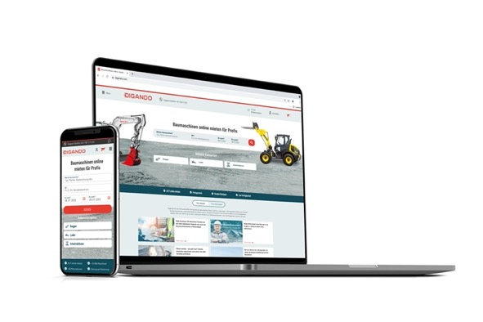
10.000 Bagger, Anbaugeräte, Lader, Dumper, Arbeitsbühnen, Verdichter, Anhänger, Teleskopstapler und Siebanlagen stehen über Digando.com an 83 Partner-Stationen in Österreich und Deutschland zur Miete bereit.
[Fotocredit © Digando GmbH]

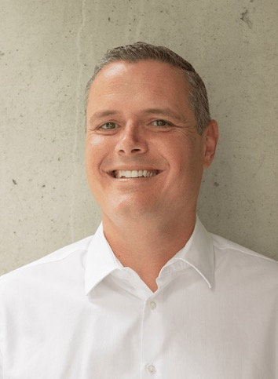
Geschäftsführer Alexander Höss freut sich über zwei weiteren Vermieter und eine neue Produktkategorie auf Digando.com.
[Fotocredit © Digando GmbH]

PRESSEINFORMATION
Dornbirn, 19. August 2022

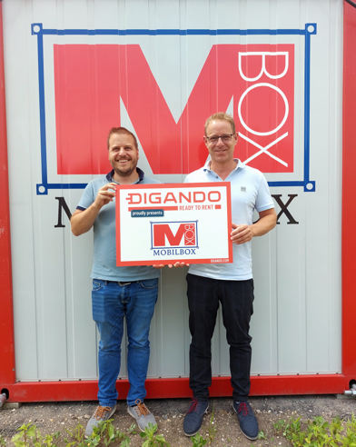
Mobilbox Austria sind die Experten für funktionelle Containersysteme und vermieten über Digando.com Lager- & Bürocontainer in Österreich.
[Fotocredit © Mobilbox Austria]

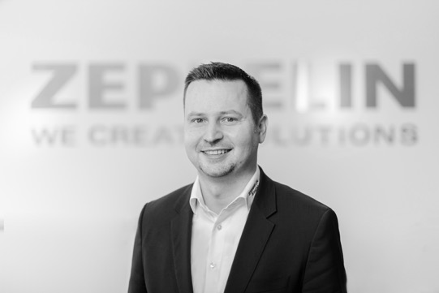Sascha Garsztka, Leiter Miete und Vertrieb Zeppelin Rental Österreich
[Fotocredit © Zeppelin Rental Österreich]

